Solidaritetsaksjon ved Bore ungdomsskule
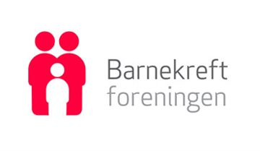

Bore ungdomsskule vil i veke 44 ha ein solidaritetsaksjon

Skulen vil i denne veka samla inn pengar til
Barnekreftforeningen
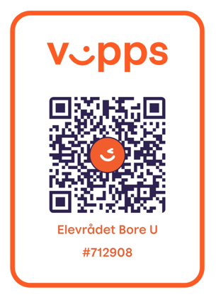
Det er m.a. tilbod om å få fri dei tre første timane onsdag 1. november, slik at elevar kan jobba og tena min. kr 200 til aksjonen. Elevane kan jobba kva dag dei ynskjer, men alle som jobbar avspaserar 3 skuletimar onsdag 1. november. Frist for å levera penger: torsdag 2. november. Lever dei helst på onsdag (aksjonsdagen). Det og mogleg å bruke Vipps til nr. 712908

Onsdag vil me ha ulike aktivitetar 4. - 6. time
Elevane kryssar sjølv av på kva dei skal gjere denne dagen via link i showbie (forms). Svarfrist er fredag 6. oktober.

Elevrådet vil og arrangera ei utlodding, og treng gevinstar til den.
Dersom foreldre/arbeidsgjevarar kan gje oss div reklameprodukt frå bedrifta dei jobbar i, vil vi vera takknemlege for å få det (t.d. drikkeflasker, matboksar, handklær, caps, sekkar, kulepennar, nøkkelringar.

- Elevrådet

